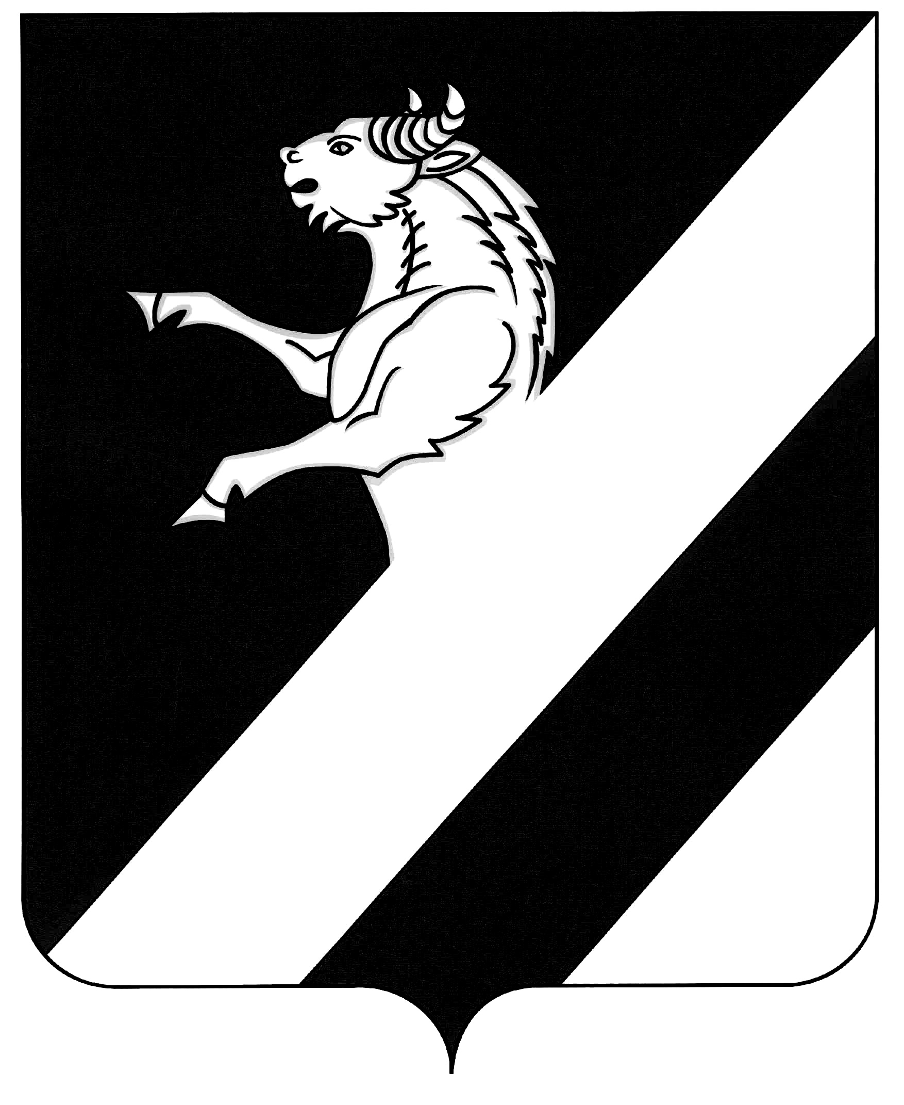

КРАСНОЯРСКИЙ КРАЙ
АЧИНСКИЙ РАЙОН
АДМИНИСТРАЦИЯ БЕЛОЯРСКОГО СЕЛЬСОВЕТА

П О С Т А Н О В Л Е Н И Е

« 15 » декабря 2015 с.Белый Яр № 113-П
О внесении изменений в постановление
Администрации Белоярского сельсовета
от 10.07.2015 № 42-П «О согласовании
проекта рекультивации»

Принимая во внимании техническую ошибку, руководствуясь ст. ст. 18, 31 Устава Белоярского сельсовета, ПОСТАНОВЛЯЮ:

1. Внести в постановление Администрации Белоярского сельсовета от 10.07.2015 № 42-П «О согласовании проекта рекультивации» следующие изменения:
- в заголовке слова «О согласовании» заменить словами «Об утверждении»;
- в пункте 1 слово «согласовать» заменить словом «утвердить».
2. Контроль за исполнением данного постановления оставляю за собой.
3. Постановление вступает в силу в день, следующий за днем его опубликования в информационном листе «Белоярские Вести».

Глава Белоярского сельсовета В.В.Кириков

Марковцева Оксана Ивановна
т. (39151)97-2-15

